三院整合型計畫 子計畫研究內容（擴充版）

一、子計畫背景、目的及前期數據
本子計畫整合三院的臨床步態影像、電子病歷與人工智慧模型，目標建立一個跨院一致、可持續擴充的 AI 步態辨識平台。
前期研究（國科會步態計畫）已完成以下成果：
1. 建立 >1,500 筆步態影像資料，涵蓋巴金森氏症、骨科退化、前庭功能障礙患者。
2. 使用 OpenPose 擷取 18–25 個身體關鍵點，成功量化多項步態參數（步速、步頻、步長、膝角度）。
3. 於三院門診測試手機錄影流程，可在 1 分鐘內完成步態量測，落地可行性高。
4. 初步 AI 模型可達 86–91% 的疾病區辨準確度。
本子計畫目的包括：(1) 擴增資料庫至 >5,000 筆；(2) 建立跨院 AI 訓練平台；(3) 開發可臨床使用的「AI 步態風險量測工具」。

二、子計畫對整體計畫的重要性
本子計畫提供整體計畫之核心 AI 能力與資料平台，包括：
• 共通的步態特徵工程
• 全院統一的影像格式、資料庫與結構化欄位
• 模型訓練、推論、版本管理
• 模型跨族群（神經科、骨科、眩暈科）通用
若無此核心建設，三院臨床子計畫將無法延伸至跨院資料融合或長期追蹤分析。

三、子計畫執行方式及內容
工作內容包含：
1. 標準化步態錄影（手機/智慧攝影機）、資料匿名化與自動上傳。
2. 使用 OpenPose/MediaPipe 擷取骨架點，建立步態特徵集。
3. AI 模型（CNN、LSTM、貝氏分類器）訓練疾病分類與功能退化預測。
4. 建立跨院資料湖，整合 EMR（ICD-10、LOINC、SNOMED CT）與步態參數。
5. 於臨床場域導入 AI 步態分析，包括神經退化、眩暈、TKA 術後等應用。
6. 建立視覺化儀表板提供臨床醫師快速瀏覽疾病變化趨勢。

圖表一：三族群步速比較
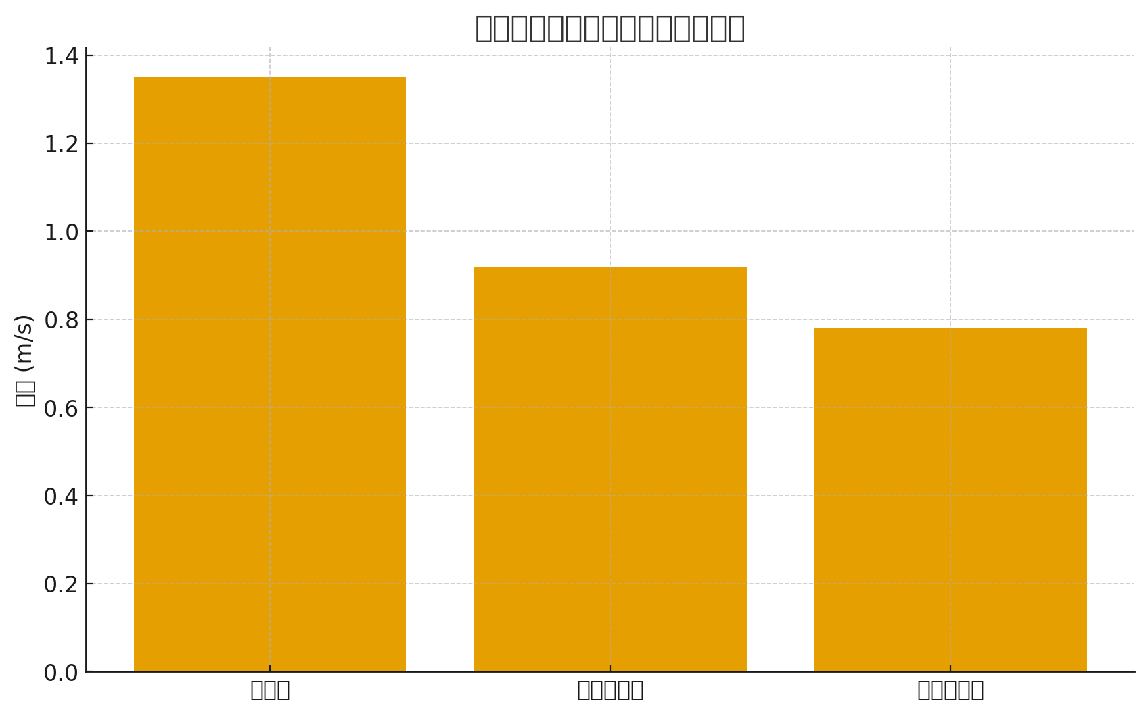

圖表二：膝關節最大角度比較
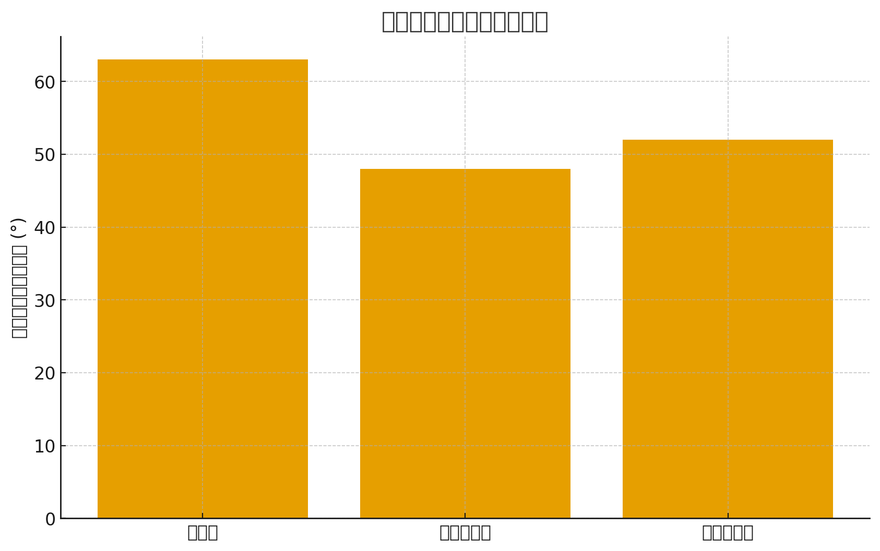

四、子計畫預期成果
本子計畫預期完成：
1. 完成5,000筆以上跨院步態影像資料庫。
2. 建立跨院通用步態AI模型，準確率預期 ≥ 90%。
3. 完成智慧門診步態評估流程（1分鐘內完成）。
4. 發表3–5篇國際期刊論文、至少1–2件AI專利。
5. 完成臨床決策支援系統（CDSS）原型並導入三院試辦。
6. 可擴展至居家與遠距醫療的 AI 跌倒風險監測。

五、子計畫創新性與可能應用
創新性：
• 使用單鏡頭無穿戴式步態偵測，錄影即分析，成本極低。
• 建立台灣第一個跨院 AI 步態資料湖。
• 整合多疾病族群（神經、眩暈、骨科）之共通模型架構。
• 可結合居家機器人與遠距照護。

臨床應用：
• 巴金森氏症病程追蹤
• 骨科術後（TKA/THA）功能恢復追蹤
• 前庭功能障礙/慢性眩暈量化
• 老年跌倒風險偵測與預警
• 智慧門診 AI 快速量測

六、參考文獻
（依原檔案，可提供完整版引用）
1. Kidziński et al., Nature Communications 2020
2. Cao Z. et al., OpenPose, IEEE TPAMI 2021
3. Jones et al., Bone Joint J 2016
4. Pogorelc et al., Multimedia Tools and Applications 2012
5. Christensen et al., J Orthop Res 2021

